ЕДИНая ГОСУДАРСТВЕННая ИНФОРМАЦИОННая
СИСТЕМа В СФЕРЕ ЗДРАВООХРАНЕНИЯ Министерства здравоохранения Российской Федерации

система ведения иэмк
федеральный регистр медицинских работников

Руководство пользователя

2016 год
СОДЕРЖАНИЕ

АННОТАЦИЯ 3
ТЕРМИНЫ, ОПРЕДЕЛЕНИЯ, ИСПОЛЬЗУЕМЫЕ СОКРАЩЕНИЯ 4
1 ВВЕДЕНИЕ 5
1.1 Область применения 5
1.2 Краткое описание возможностей 5
1.3 Уровень подготовки пользователя 5
1.4 Перечень эксплуатационной документации, с которой необходимо ознакомиться пользователю в рамках пилотной эксплуатации 5
2 НАЗНАЧЕНИЕ РЕГИСТРА 6
2.1 Функции, для автоматизации которых предназначена система в рамках пилотной эксплуатации 6
2.2 Условия, при соблюдении которых обеспечивается применение системы 6
3 ПОДГОТОВКА К РАБОТЕ 7
3.1 Условия загрузки данных и программ 7
3.2 Вход в систему 7
3.3 Выход из системы 10
4 ОПИСАНИЕ ФУНКЦИОНАЛЬНОСТИ ФРМР В РАМКАХ ПИЛОТНОЙ ЭКСПЛУАТАЦИИ 11
4.1 Добавление медицинского работника в регистр 11
4.1.1 Ввод персональных данных 11
4.1.2 Ввод данных в карточку сотрудника 14
5 ПРИЛОЖЕНИЯ 22
5.1 Приложение 1. Форма заявки на предоставление доступа в Федеральный регистр медицинских работников 22
5.2 Приложение 2. Матрица прав и ролей пользователей Федерального регистра медицинских работников 23

АННОТАЦИЯ
Настоящий документ является руководством пользователя по пилотной эксплуатации Федерального реестра медицинских работников.
Данное руководство содержит информацию об операциях, выполняемых пользователями при ведении регистра в части ввода персональных данных и информации об адресах медицинских работников, а также сведений о профессиональном образовании, свидетельств об аккредитации специалистов и трудоустройстве (личном деле).
Операции доступны в соответствии с матрицей прав и ролей, приведенной в Приложении 2.

ТЕРМИНЫ, ОПРЕДЕЛЕНИЯ, ИСПОЛЬЗУЕМЫЕ СОКРАЩЕНИЯ
Обозначение | Описание
ЕГИСЗ | Единая государственная информационная система здравоохранения
ЕПГУ | Единый портал государственных услуг
ЕСИАиА | Единая система идентификации, аутентификации и авторизации
НСИ | Нормативно-справочная информация
ПК | Персональный компьютер
РФ | Российская Федерация
ФИАС | Федеральная информационная адресная система
ФРМР | Федеральный регистр медицинских работников

ВВЕДЕНИЕ

Область применения
Федеральный регистр медицинских работников (далее – ФРМР) применяется в Министерстве здравоохранения, а также органах государственной власти субъектов Российской Федерации и муниципальных образованиях как автоматизированный инструмент для процессов сбора, обработки и анализа данных с целью осуществления информационно-аналитической поддержки принятия решений в сфере здравоохранения.

Краткое описание возможностей
ФРМР позволяет осуществлять автоматизацию процессов сбора, обработки и анализа данных о количественном и качественном составе медицинских работников с использованием современных информационных технологий.

1.3 Уровень подготовки пользователя
При работе с ФРМР пользователь должен обладать знаниями предметной области, навыками работы с операционной системой MICROSOFT WINDOWS и веб-браузером, а также пройти специальное обучение по работе с ФРМР или ознакомиться с руководством пользователя, входящим в комплект документации ФРМР.

1.4 Перечень эксплуатационной документации, с которой необходимо ознакомиться пользователю в рамках пилотной эксплуатации
Для успешной пилотной эксплуатации ФРМР пользователю необходимо ознакомиться с данным руководством.

НАЗНАЧЕНИЕ РЕГИСТРА

2.1 Функции, для автоматизации которых предназначена система в рамках пилотной эксплуатации
В рамках пилотной эксплуатации ФРМР предназначен для автоматизации следующих процессов:
- сбора, обработки и хранения информации о качественном и количественном составе медицинских работников, которая включает в себя:
  - персональные данные медицинских работников;
  - сведения об адресах медицинских работников;
  - сведения об образовании, в частности о профессиональном образовании и об аккредитации специалистов;
  - сведения о трудоустройстве медицинских работников (личное дело).
- поиска медицинских работников по ключевым параметрам.

2.2 Условия, при соблюдении которых обеспечивается применение системы
Для обеспечения применения ФРМР необходимо наличие следующих минимальных технических средств:
- IBM-совместимый ПК, с процессором с частотой процессора 700 МГц и выше;
- 512 Мб ОЗУ;
- операционная система Windows XP/7/8.
Рекомендуемые технические средства:
- ПК с процессором с тактовой частотой процессора 2 ГГц и выше;
- 2 Гб ОЗУ;
- операционная система Windows 7/8.
Персональный компьютер должен быть подключен к сети Интернет со скоростью передачи данных не менее 256 Кбит/с.
Системные программные средства, необходимые для работы с ФРМР, должны быть представлены лицензионной локализованной версией системного программного обеспечения.

ПОДГОТОВКА К РАБОТЕ

3.1 Условия загрузки данных и программ
Для начала работы с ФРМР пользователю на рабочем месте необходимо иметь доступ к сети INTERNET, установленный браузер INTERNET EXPLORER версии 7.0 и выше (рекомендуется версия 10.0) или GOOGLE CHROME 5.0 и выше (рекомендуется версия 53.0).

3.2 Вход в систему
Для успешного входа в систему необходимо открыть веб-браузер и в адресной строке ввести http://nr.egisz.rosminzdrav.ru/. На экране отобразится страница авторизации (Рисунок 1). Для входа в систему необходимо нажать на кнопку «Войти», после чего произойдёт переход на страницу авторизации ЕСИАиА.
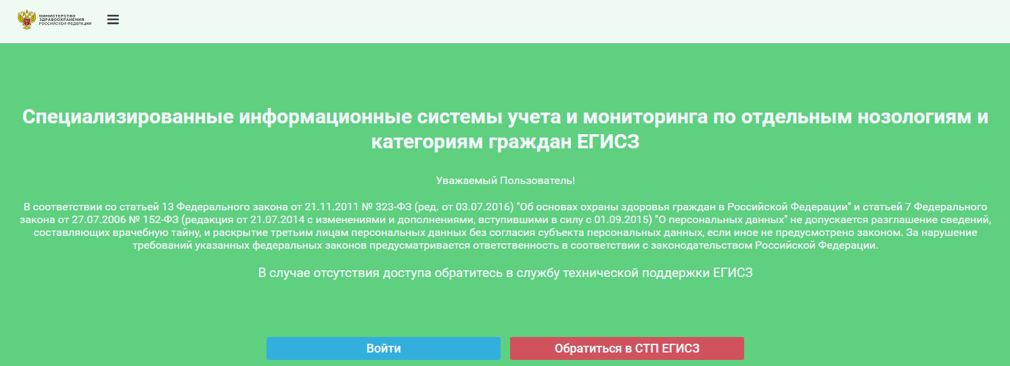
Рисунок 1 – Страница авторизации платформы специализированных информационных систем учета и мониторинга по отдельным нозологиям и категориям граждан ЕГИСЗ

Для предоставления доступа в ФРМР через ЕСИАиА необходимо направить заявку в службу технической поддержки ЕГИСЗ по адресу frmr_frmo@rt-eu.ru (форма заявки приведена в Приложении 1), предварительно зарегистрироваться на едином портале государственных услуг (ЕПГУ). Заявка должна содержать следующую информацию:
- СНИЛС;
- Фамилия;
- Имя;
- Отчество;
- Адрес электронной почты;
- Субъект РФ;
- Полное наименование образовательного учреждения или медицинской организации;
- Краткое наименование образовательного учреждения или медицинской организации;
- Наименование системы, в которую необходим доступ – ФРМР;
- Наименование роли.
Описание ролей пользователей приведено в Приложении 2 – «Матрица прав и ролей пользователей Федерального регистра медицинских работников».

После нажатия кнопки «Войти» на экране отобразится страница авторизации пользователей на едином портале государственных услуг (Рисунок 2).
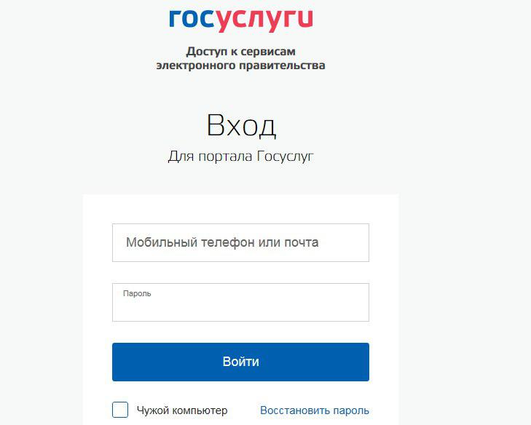
Рисунок 2 – Окно авторизации на ЕПГУ

На форме авторизации необходимо ввести логин и пароль пользователя и нажать на кнопку «Войти». После чего произойдет переход на главную страницу специализированных информационных систем учета и мониторинга по отдельным нозологиям и категориям граждан ЕГИСЗ (Рисунок 3).
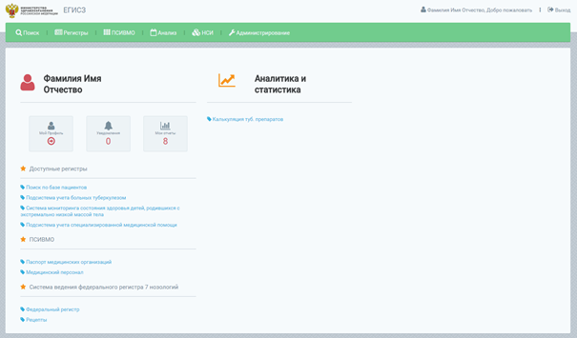
Рисунок 3 – Стартовая страница платформы специализированных информационных систем учета и мониторинга по отдельным нозологиям и категориям граждан ЕГИСЗ

На стартовой странице системы в блоке «ПСИВМО» будет отображен список доступных пользователю регистров согласно предоставленным привилегиям. Для перехода в ФРМР необходимо перейти по ссылке «Медицинский персонал» (Рисунок 4).
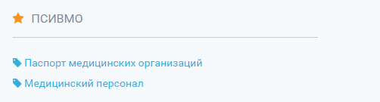
Рисунок 4 – Вход в ФРМР через стартовую страницу системы

Так же вход в ФРМР возможно осуществить посредством нажатия на ссылку «ПСИВМО» в верхнем (главном) меню и выбора параметра «Мед. персонал» (Рисунок 5).
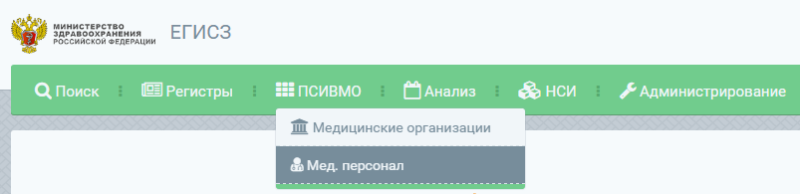
Рисунок 5 – Вход в ФРМР через главное меню
Далее произойдет переход на стартовую страницу ФРМР (Рисунок 6).
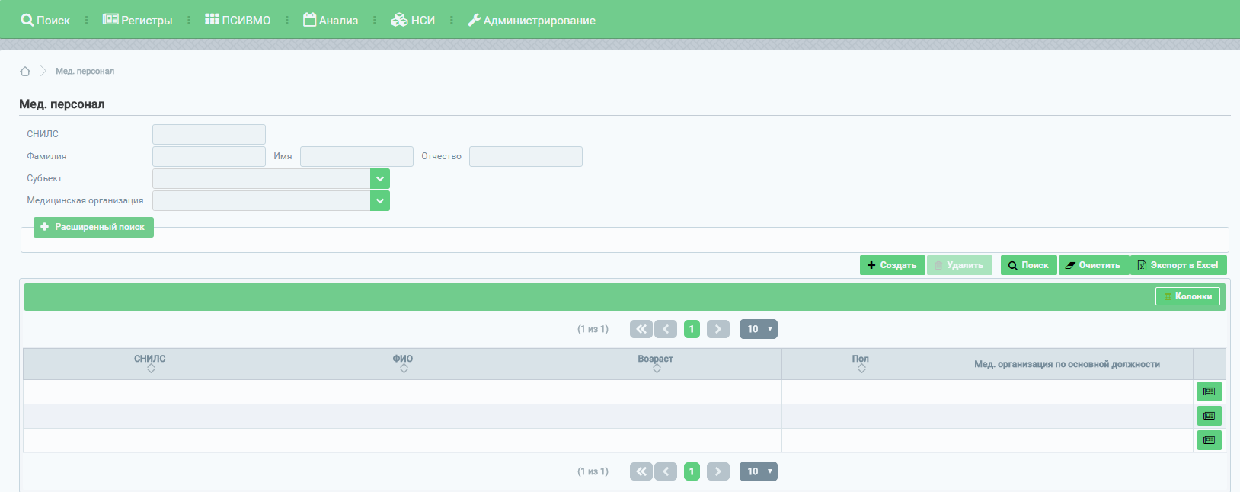
Рисунок 6 – Стартовая страница ФРМР

3.3 Выход из системы
Для корректного выхода из системы необходимо нажать на кнопку в правом верхнем углу окна, после нажатия на которую осуществляется переход на страницу авторизации платформы специализированных информационных систем учета и мониторинга по отдельным нозологиям и категориям граждан ЕГИСЗ (Рисунок 1).
Для корректного завершения работы с системой необходимо закрыть веб-браузер.

ОПИСАНИЕ ФУНКЦИОНАЛЬНОСТИ ФРМР В РАМКАХ ПИЛОТНОЙ ЭКСПЛУАТАЦИИ

Добавление медицинского работника в регистр
Данный раздел содержит следующие пункты:
- описание процесса ввода персональных данных медицинского работника;
- описание процесса ввода сведений об адресе;
- описание процесса ввода сведений об образовании медицинского работника;
- описание процесса ввода сведений о трудоустройстве (личное дело) медицинского работника.

4.1.1 Ввод персональных данных
Для добавления записи о медицинском работнике в регистр нажмите на кнопку 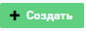. После нажатия на кнопку «Создать» откроется форма для ввода персональных данных медицинского работника (Рисунок 7).
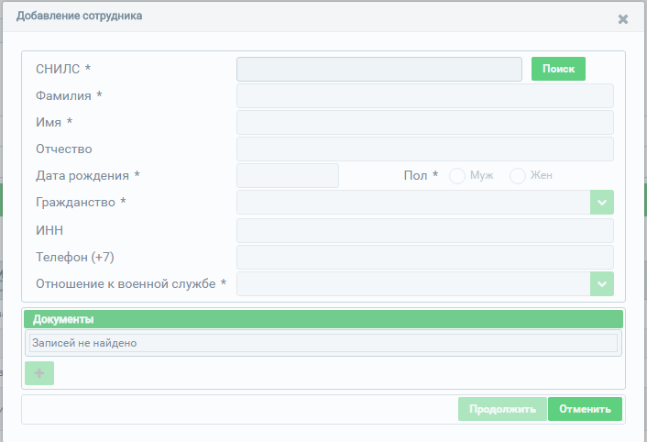
Рисунок 7 – Окно ввода персональных данных медицинского работника

В открывшемся окне необходимо заполнить поля формы ввода (описание полей представлено в Таблице 1). Поля, отмеченные знаком «*» («звездочка»), обязательны для заполнения.

Таблица 1 – Описание полей для ввода персональных данных сотрудника
Наименование поля | Описание | Вид, способ ввода
СНИЛС | Номер СНИЛСа сотрудника | Числовое поле ввода в формате ХХХ-ХХХ-ХХХ ХХ
Фамилия | Фамилия сотрудника | Текстовое поле для ввода с ограничением до 100 символов
Имя | Имя сотрудника | Текстовое поле для ввода с ограничением до 100 символов
Отчество | Отчество сотрудника | Текстовое поле для ввода с ограничением до 100 символов
Дата рождения | Дата рождения сотрудника | Поле для ввода в формате ДД.ММ.ГГГГ
Пол | Пол сотрудника | Переключатель: мужской/женский
Гражданство | Гражданство сотрудника | Выпадающий список
Страна | Страна гражданства сотрудника.  Поле становится доступно при выборе значений «Гражданин Российской Федерации и иностранного государства (двойное гражданство)» или «Иностранный гражданин» в поле «Гражданство» | Выпадающий список
ИНН | ИНН сотрудника | Числовое поле для ввода. Количество вводимых символов должно быть равно 12
Телефон (+7) | Телефон сотрудника | Числовое поле для ввода. Количество вводимых символов должно быть равно 10
Отношение к военной службе | Отношение к военной службе сотрудника | Выпадающий список

При вводе СНИЛС и нажатии кнопки «Поиск» (Рисунок 8) происходит проверка на наличие сотрудника в регистре, а также на корректность введенного значения.
Рисунок 8 – Ввод СНИЛС и проверка введенного значения по кнопке «Поиск»

Если сотрудник с таким СНИЛС уже присутствует в регистре, произойдет переход в карточку данного сотрудника (Рисунок 10).
Если СНИЛС введен не корректно, то появится предупреждение о неверном значении (Рисунок 9).
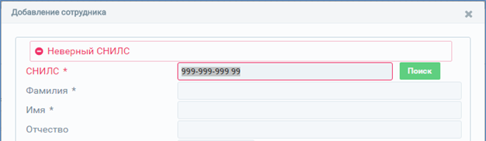
Рисунок 9 – Сообщение о некорректном вводе СНИЛС

Если СНИЛС введен корректно, и такого значения нет в регистре, то появится возможность продолжить заполнение полей в форме ввода персональных данных сотрудника (Таблица 1).
После заполнения полей формы ввода необходимо нажать на кнопку «Продолжить», далее введенные данные будут сохранены и осуществится переход к карточке медицинского работника (Рисунок 10).
Для закрытия формы ввода персональных данных без сохранения необходимо нажать на кнопку «Закрыть», после чего осуществится переход к стартовой странице ФРМР (Рисунок 6).
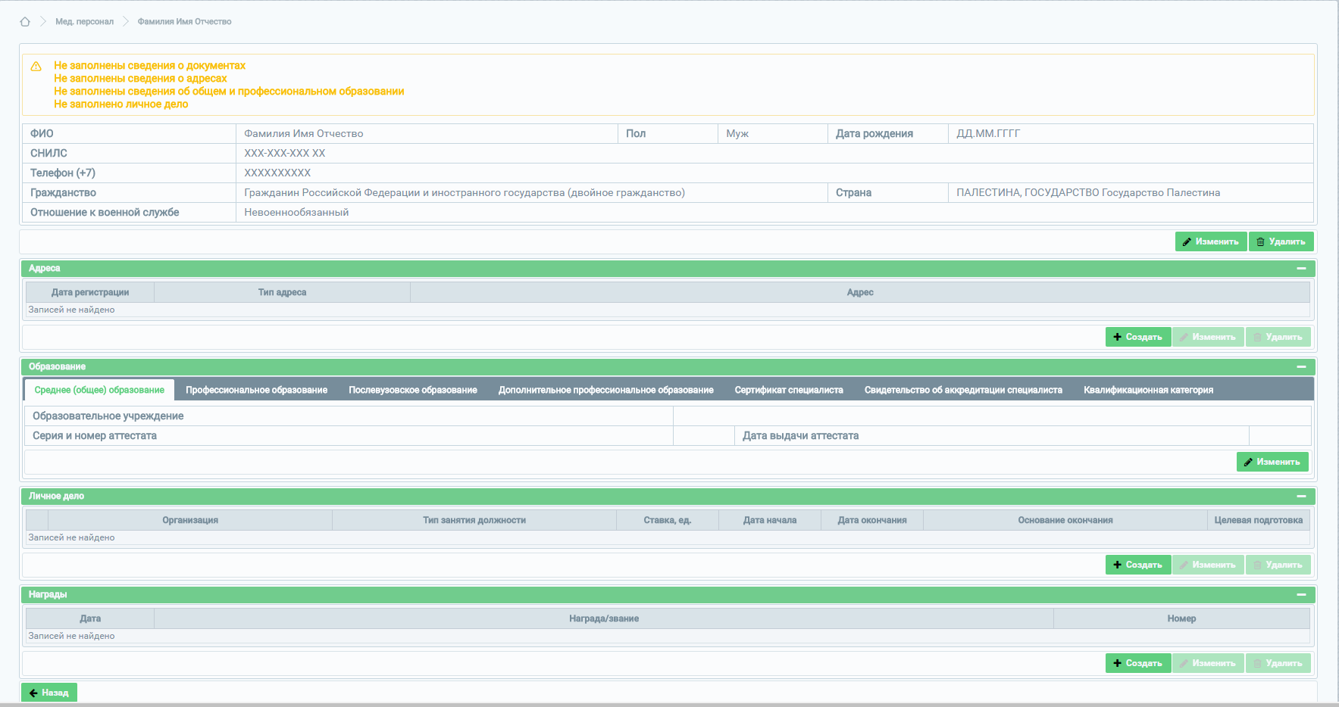
Рисунок 10 – Карточка медицинского работника

4.1.2 Ввод данных в карточку сотрудника
Карточка медицинского работника состоит из следующих блоков:
- блок персональных данных;
- блок сведений об адресе;
- блок сведений об образовании;
- блок сведений о трудоустройстве (личное дело).

4.1.2.1 Ввод данных об адресе сотрудника
Для ввода данных об адресе в карточке медицинского работника необходимо в блоке «Адреса» нажать на кнопку «Создать» (Рисунок 11), после чего появится форма ввода информации об адресе (Рисунок 12).
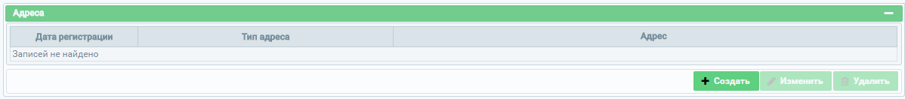
Рисунок 11 – Блок «Адреса»

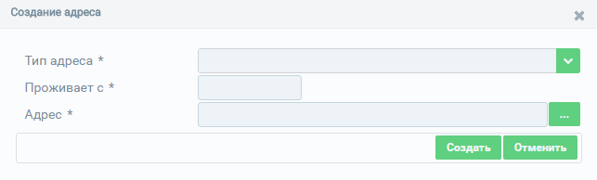
Рисунок 12 – Форма ввода информации об адресе сотрудника

В открывшемся окне необходимо заполнить поля формы ввода (описание полей представлено в Таблице 2). Поля, отмеченные знаком «*» («звездочка»), обязательны для заполнения.

Таблица 2 – Описание данных об адресе сотрудника
Наименование поля | Описание | Вид, способ ввода
Тип адреса | Тип адреса сотрудника | Выпадающий список
Проживает с | Дата, с которой сотрудник проживает по данному адресу | Поле для ввода в формате ДД.ММ.ГГГГ
Адрес | Параметры адреса сотрудника | Кнопка вызова формы для ввода параметров адреса (Рисунок 13, Таблица 3)

Для сохранения введенной информации необходимо воспользоваться кнопкой «Создать», после нажатия на которую окно ввода закроется, и осуществится переход к карточке медицинского работника.
Для отмены ввода информации об адресе сотрудника необходимо нажать на кнопку «Отменить».
Для указания адреса нажмите кнопку на форме ввода адреса сотрудника в поле «Адрес» (Рисунок 12).
В открывшемся окне (Рисунок 13) необходимо заполнить поля формы ввода (описание полей представлено в Таблице 3). Поля, отмеченные знаком «*» («звездочка»), обязательны для заполнения.
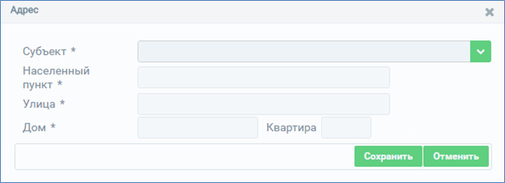
Рисунок 13 – Параметры адреса сотрудника

Таблица 3 – Описание параметров адреса сотрудника
Наименование поля | Описание | Вид, способ ввода
Субъект | Субъект РФ, в котором проживает/зарегистрирован сотрудник | Выпадающий список
Населенный пункт | Населенный пункт, в котором проживает/зарегистрирован сотрудник | Справочное поле. Не доступно для заполнения до указания субъекта.  Введите первые несколько символов наименования населенного пункта, а затем выберите значение из выпадающего списка, предложенного системой.  Ввод информации осуществляется согласно справочнику ФИАС
Улица | Улица, на которой проживает/зарегистрирован сотрудник | Справочное поле. Не доступно для заполнения до указания населенного пункта.  Введите первые несколько символов наименования улицы, а затем выберите значение из выпадающего списка, предложенного системой.  Ввод информации осуществляется согласно справочнику ФИАС
Дом | Дом, в котором проживает/зарегистрирован сотрудник | Справочное поле. Не доступно для заполнения до указания улицы.  Введите первые несколько символов номера дома, а затем выберите значение из выпадающего списка, предложенного системой.  Ввод информации осуществляется согласно справочнику ФИАС
Квартира | Квартира, в которой проживает/зарегистрирован сотрудник | Текстовое поле

Для сохранения введенных данных необходимо воспользоваться кнопкой «Сохранить» (Рисунок 13), после нажатия на которую окно ввода будет закрыто, и осуществится переход к окну ввода информации об адресе (Рисунок 12).
Для отмены введенных данных необходимо воспользоваться кнопкой «Отменить» (Рисунок 13), при этом введенные данные не сохранятся, окно ввода закроется, осуществится переход к окну ввода информации об адресе (Рисунок 12).
После ввода и сохранения данных об адресе появляется возможность редактирования или удаления записей (Рисунок 14).
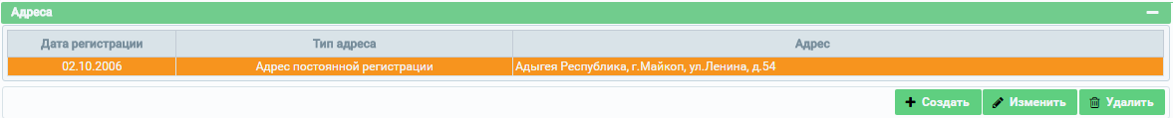
Рисунок 14 – Кнопки «Изменить» и «Удалить» в блоке «Адреса»

Для изменения введенной информации необходимо выбрать запись и нажать на кнопку «Изменить», после чего откроется окно редактирования данных.
Для удаления данных необходимо выбрать запись и нажать на кнопку «Удалить», после чего появится сообщение для подтверждения действий по удалению. В случае подтверждения удаления данные будут удалены без возможности восстановления.

4.1.2.2 Ввод данных об образовании сотрудника
На этапе пилотной эксплуатации в информационном блоке «Образование» предлагается заполнить следующие вкладки:
- профессиональное образование;
- свидетельство об аккредитации специалиста.

4.1.2.2.1 Ввод данных о профессиональном образовании сотрудника
Для ввода информации во вкладке «Профессиональное образование» необходимо воспользоваться кнопкой «Создать», после нажатия на которую появится форма ввода информации (Рисунок 15).
На этапе пилотной эксплуатации в ФРМР вносится информация о профессиональном образовании, полученном на территории Российской Федерации. Для этого в поле «Образование получено за рубежом» необходимо оставить значение «Нет», установленное по умолчанию.
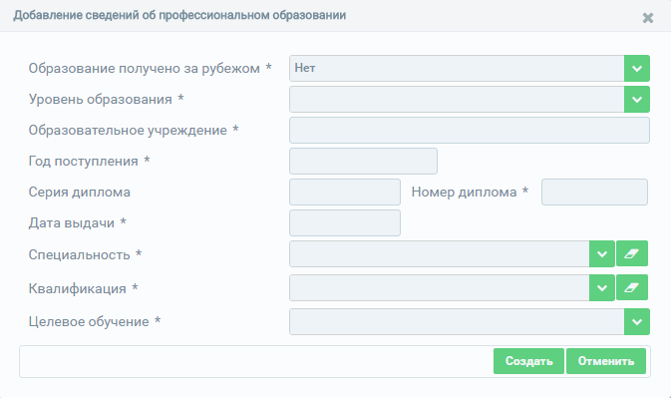
Рисунок 15 – Форма ввода информации о профессиональном образовании, полученном на территории РФ

В открывшемся окне (Рисунок 15) необходимо заполнить поля формы ввода (описание полей представлено в Таблице 4). Поля, отмеченные знаком «*» («звездочка»), обязательны для заполнения.

Таблица 4 – Описание сведений о профессиональном образовании, полученном на территории РФ
Наименование поля | Описание | Вид, способ ввода
Образование получено за рубежом | Признак российского или иностранного образования. | Выпадающий список  Оставить значение по умолчанию «Нет»
Уровень образования | Уровень образования, полученного сотрудником | Выпадающий список
Год поступления | Год поступления в образовательное учреждение | Числовое поле для ввода в формате ГГГГ
Серия диплома | Серия диплома о профессиональном образовании | Текстовое поле для ввода
Номер диплома | Номер диплома о профессиональном образовании | Числовое поле для ввода
Дата выдачи | Дата выдачи диплома о профессиональном образовании | Поле для ввода в формате ДД.ММ.ГГГГ
Образовательное учреждение | Образовательное учреждение, в котором сотрудник получил профессиональное образование | Справочное поле.  Введите первые несколько символов наименования образовательного учреждения, а затем выберите значение из выпадающего списка, предложенного системой
Специальность | Специальность, указанная в дипломе о профессиональном образовании | Выпадающий список
Квалификация | Квалификация, указанная в дипломе о профессиональном образовании | Выпадающий список
Целевое обучение | Признак целевого обучения | Выпадающий список
Заказчик | Субъект-заказчик целевого обучения | Выпадающий список

Для сохранения введенных данных необходимо воспользоваться кнопкой «Создать» (Рисунок 15), после нажатия на которую окно ввода будет закрыто, и осуществится переход на вкладку «Профессиональное образование» блока «Образование».

4.1.2.2.2 Ввод данных о свидетельстве об аккредитации сотрудника
Ввод сведений на вкладке «Свидетельство об аккредитации специалиста» доступен только после заполнения информации на вкладке «Профессиональное образование», где уровень образования может указан одним из следующих значений: «Среднее профессиональное», «Высшее - бакалавриат», «Высшее - магистратура», «Высшее – специалитиет».
Для ввода информации на вкладке «Свидетельство об аккредитации специалиста» необходимо воспользоваться кнопкой «Изменить», после нажатия на которую появится форма ввода информации (Рисунок 16).
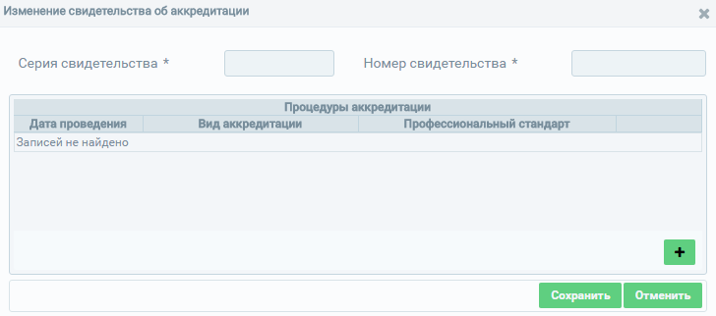
Рисунок 16 – Изменение информации о свидетельстве об аккредитации

В открывшемся окне (Рисунок 16) необходимо заполнить поля формы ввода, а также табличную часть «Процедуры аккредитации». Для заполнения табличной части необходимо нажать на кнопку , после чего откроется окно ввода информации о процедурах аккредитации (Рисунок 17). Описание полей представлено в Таблице 6. Поля, отмеченные знаком «*» («звездочка»), обязательны для заполнения.
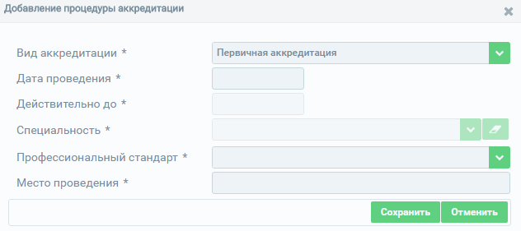
Рисунок 17 – Добавление процедуры аккредитации

Таблица 5 – Описание сведений, вводимых о свидетельстве об аккредитации
№ п/п | Наименование поля | Описание | Вид, способ ввода
1 | Серия свидетельства | Серия свидетельства об аккредитации | Числовое поле для ввода. Количество вводимых символов должно быть равно 4
2 | Номер свидетельства | Номер свидетельства об аккредитации | Числовое поле для ввода. Количество вводимых символов должно быть равно 8
3 | Процедуры аккредитации | Табличная часть для заполнения процедур аккредитации | Для заполнения табличной части необходимо нажать на кнопку , после чего откроется форма ввода (Рисунок 17).  Описание полей табличной части приведено в пунктах 3.1 – 3.6.
3.1 | Вид аккредитации | Вид аккредитации | Выпадающий список.  Для выбора доступно одно значение – «Первичная аккредитация».  Запись со значением «Первичная аккредитация» доступна для ввода только один раз, затем ее возможно отредактировать или удалить (Рисунок 18).
3.2 | Дата проведения | Дата проведения аккредитации | Поле для ввода в формате ДД.ММ.ГГГГ
3.3 | Действительно до | Дата, до которой действительна пройденная процедура аккредитации | Поле типа «Дата» в формате ДД.ММ.ГГГГ.  Заполняется автоматически прибавлением 5-ти лет к «Дате проведения».
3.4 | Специальность | Специальность, по которой было завершено освоение основной образовательной программы профессионального образования | Выпадающий список
3.5 | Профессиональный стандарт | Стандарт для осуществления профессиональной деятельности | Выпадающий список.  Для выбора доступны следующие значения: «Врач-стоматолог» и «Провизор».
3.6 | Место проведения | Образовательное учреждение, где проводилась аккредитация | Справочное поле.  Введите первые несколько символов наименования образовательного учреждения, а затем выберите значение из выпадающего списка, предложенного системой

Для подтверждения введенных в табличную часть данных нажмите на кнопку «Сохранить» (Рисунок 17). Для отмены ввода без сохранения данных нажмите на кнопку «Отменить».
После сохранения данных, введенных в табличную часть «Процедуры аккредитации» появится возможность редактирования или удаления записи. Для изменения записи нажмите на кнопку , для удаления - (Рисунок 18).
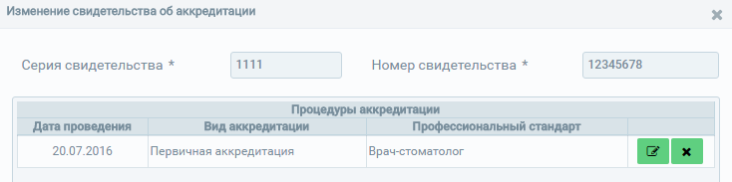
Рисунок 18 – Редактирование или удаление записи о процедуре аккредитации

После сохранения данных, введенных в табличную часть «Процедуры аккредитации», сохраните изменения в окне изменения данных о свидетельстве об аккредитации, нажав на кнопку «Сохранить» (Рисунок 16). Для отмены ввода без сохранения данных нажмите на кнопку «Отменить».

4.1.2.3 Ввод данных о трудоустройстве в личное дело сотрудника
Для ввода данных в блок «Личное дело» необходимо воспользоваться кнопкой «Создать» (Рисунок 19), после нажатия на которую появится форма ввода записи о трудоустройстве (Рисунок 20).
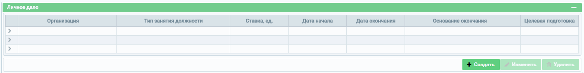
Рисунок 19 – Блок «Личное дело»

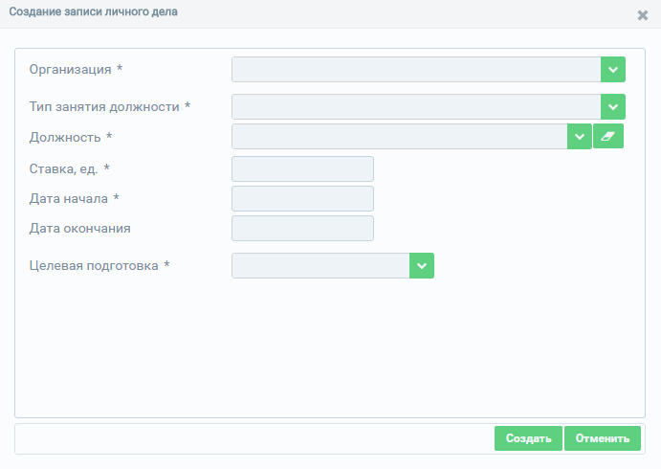
Рисунок 20 – Форма добавления записи в личное дело

В открывшемся окне (Рисунок 20) необходимо заполнить поля формы ввода (описание полей представлено в Таблице 6). Поля, отмеченные знаком «*» («звездочка»), обязательны для заполнения.

Таблица 6 – Описание сведений, вводимых в личное дело сотрудника
Наименование поля | Описание | Вид, способ ввода
Организация | Наименование организации, в которой трудоустроен работник | Поле не доступно для редактирования.  Значение поля заполняется по умолчанию наименованием организации, к которой привязан пользователь, вносящий данные в регистр
Структурное подразделение | Наименование структурного подразделения, относящееся к выбранной организации. Если было указано стационарное подразделение, то появляется дополнительное поле «Отделение стационара» | Выпадающий список.  В списке отображаются доступные для выбора подразделения, указанные для медицинской организации.  Если необходимое подразделение отсутствует в списке, его необходимо добавить в паспорте организации в Федеральном регистре медицинских организаций (ФРМО)
Отделение стационара | Наименование отделения стационара, относящееся к выбранному структурному подразделению | Выпадающий список.  В списке отображаются доступные для выбора отделения стационара, указанные для выбранного подразделения медицинской организации.  Если необходимое отделение стационара отсутствует в списке, его необходимо добавить в паспорте организации в Федеральном регистре медицинских организаций (ФРМО)
Тип занятия должности | Тип занимаемой должности | Выпадающий список.  Значения для выбора:  - Основная должность;  - Совмещение;  - Совместительство (внутреннее);  - Совместительство (внешнее).  Для выбора значений в данном поле задаются условия (см. сноску)
Должность | Должность сотрудника | Выпадающий список
Ставка, ед. | Ставка сотрудника на указанной должности | Числовое поле для ввода с ограничением до 6 символов.  Возможен ввод дробной части в формате х.хххх
Дата начала | Дата начала работы в указанной должности | Поле для ввода в формате ДД.ММ.ГГГГ
Дата окончания | Дата окончания работы в указанной должности.  Если установлена дата окончания, то появляется дополнительное поле «Основание окончания» | Поле для ввода в формате ДД.ММ.ГГГГ
Основание окончания | Причина прекращения работы в указанной должности | Выпадающий список.  Если выбрано значение «Увольнение», то появляется дополнительное поле «Причина увольнения»
Причина увольнения | Причина увольнения с занимаемой должности | Выпадающий список
Целевая подготовка | Параметр наличия/отсутствия целевой подготовки | Выпадающий список

Для сохранения введенных данных необходимо воспользоваться кнопкой «Создать» (Рисунок 20), после нажатия на которую, окно ввода закроется, и осуществится переход к карточке медицинского работника.
Для закрытия формы ввода без сохранения данных необходимо нажать на кнопку «Отменить», после нажатия на которую осуществится переход к карточке медицинского работника.
После ввода и сохранения данных о трудоустройстве медицинского работника появляется возможность редактирования записей. Для изменения введенной информации необходимо выбрать запись и нажать на кнопку «Изменить», после чего откроется окно редактирования данных.

ПРИЛОЖЕНИЯ

Приложение 1. Форма заявки на предоставление доступа в Федеральный регистр медицинских работников
Прошу предоставить пользователю права роли {Наименование роли} (см. в Приложении 2. Матрица прав и ролей пользователей Федерального регистра медицинских работников) в промышленной версии Федерального регистра медицинских работников на платформе Специализированных информационных систем учета и мониторинга по отдельным нозологиям и категориям граждан ЕГИСЗ. Сведения о пользователе приведены в таблице 7.

Таблица 7 – Сведения о пользователе
№ п/п | СНИЛС | Фамилия | Имя | Отчество | Адрес электронной почты | Субъект РФ | Полное наименование медицинской организации  или  образовательного учреждения | Краткое наименование медицинской организации  или  образовательного учреждения | Наименование роли

Приложение 2. Матрица прав и ролей пользователей Федерального регистра медицинских работников
Привилегии/Роли ФРМР | Работник МЗ (Министерства здравоохранения) | Работник ОУЗ (Органа управления здравоохранением) | Работник МО (Медицинской организации) | Работник ОУ (Образовательного учреждения)
Блок «Персональные данные»
Просмотр персональных данных | + | + | + | +
Создание мед. работников (Добавление персональных данных) |  |  | + | +
Редактирование персональных данных |  |  | + | +
Блок «Адреса»
Просмотр адресов мед. работника | + | + | + | +
Создание адресов мед. работника |  |  | + | +
Редактирование адресов мед. работника |  |  | + | +
Удаление адресов мед. работника |  |  | + | +
Блок «Образование»
Просмотр записей об образовании мед. работника | + | + | + | +
Создание записей об образовании мед. работника |  |  | + | +
Редактирование записей об образовании мед. работника |  |  | + | +
Удаление записей об образовании мед. работника |  |  | + | +
Блок «Личное дело»
Просмотр записей о трудоустройстве мед. работника | + | + | + | +
Создание записей о трудоустройстве мед. работника |  |  | +
Редактирование записей о трудоустройстве мед. работника |  |  | +
Удаление записей о трудоустройстве мед. работника
Блок «Награды»
Просмотр записей о наградах мед. работника | + | + | + | +
Создание записей о наградах мед. работника |  |  | +
Редактирование записей о наградах мед. работника |  |  | +
Удаление записей о наградах мед. работника |  |  | +
Общие привилегии
Просмотр НСИ | + | + | + | +
Доступ уровня федерации | +
Доступ уровня региона |  | +
Доступ уровня образовательного учреждения |  |  |  | +

Если в блоке «Личное дело» нет ни одной записи или все записи закрыты, т.е. у всех записей заполнено поле «Дата окончания», для выбора доступно только одно значение – «Основная должность». Запись в личном деле со значением «Основная должность» без заполненного поля «Дата окончания» может быть создана для медицинского работника только один раз. Значения «Совмещение» и «Совместительство (внутреннее)» доступны только при наличии записи со значением «Основная должность» без заполненного поля «Дата окончания», где медицинская организация по основной должности совпадает с медицинской организацией по совмещению и/или совместительству (внутреннему). Запись со значением «Совместительство (внешнее)» может быть добавлена в «Личное дело» уже имеющегося в ФРМР медицинского работника при наличии записи со значением «Основная должность» без заполненного поля «Дата окончания», где медицинская организация по основной должности отлична от медицинской организации по совместительству (внешнему). При добавлении нового медицинского работника осуществляется проверка на наличие медицинского работника в регистре по СНИЛС (Рисунок 7, Рисунок 8). Если медицинский работник с таким СНИЛС уже присутствует в регистре, произойдет переход в его карточку, где в разделе «Личное дело» можно будет добавить запись со значением «Совместительство (внешнее)».

